MATEŘSKÁ ŠKOLA BĚSTVINA
V lednu 2023 sbíráme vysloužilé mobilní telefony. Pokud můžete některý postrádat, přineste nám ho do školky nebo k panu Dytrychovi. My si ho vyzvedneme.
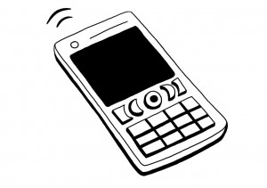
DĚKUJEME ZA PODPORU.

